哈尔滨工业大学 计算学部
2024年秋季学期《开源软件开发实践》
Lab3：自选开源项目编程

学号 | 姓名 | 联系方式
2022211807 | 胡翔宇 | 308403148@qq.com
2022211822 | 徐赫文 | 799380818@qq.com
2022211827 | 周皓添 | 2063994921@qq.com
2022211931 | 李少宇 | 1307085266@qq.com

目 录

1 实验要求 1
2 实验内容1 掌握基本Markdown语法 1
3 实验内容2 参与开源项目 1
3.1 分析所选项目 1
3.2 项目参与者贡献过程分析 1
3.3 贡献代码 1
4 小结 1

[文档全部完成之后，请更新上述区域]

实验要求
能够根据开源项目提供的文档，对项目进行了解和分析
掌握基本的Markdown语法
实际参与某开源项目，贡献代码
本次实验由不超过4人的小组团队完成

实验内容1 掌握基本Markdown语法
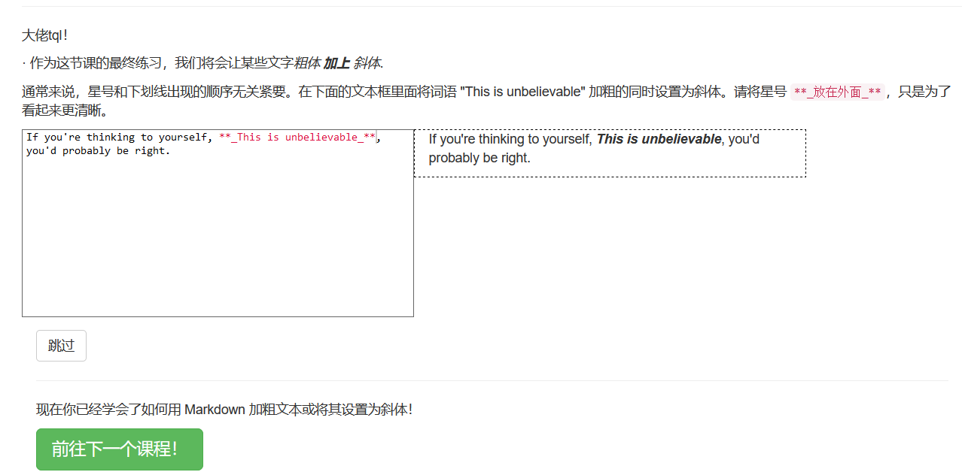
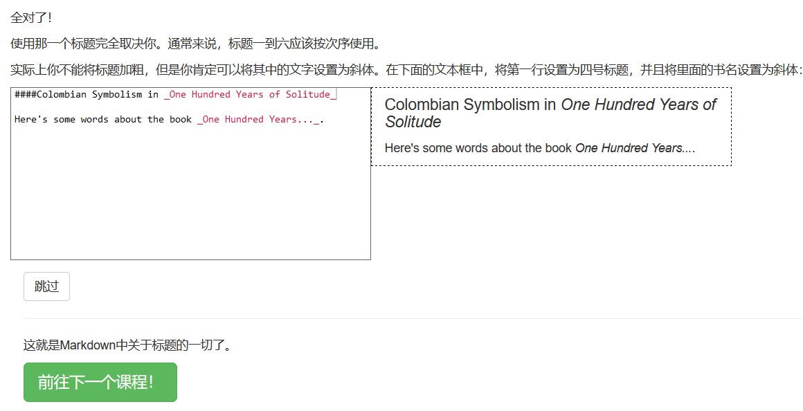
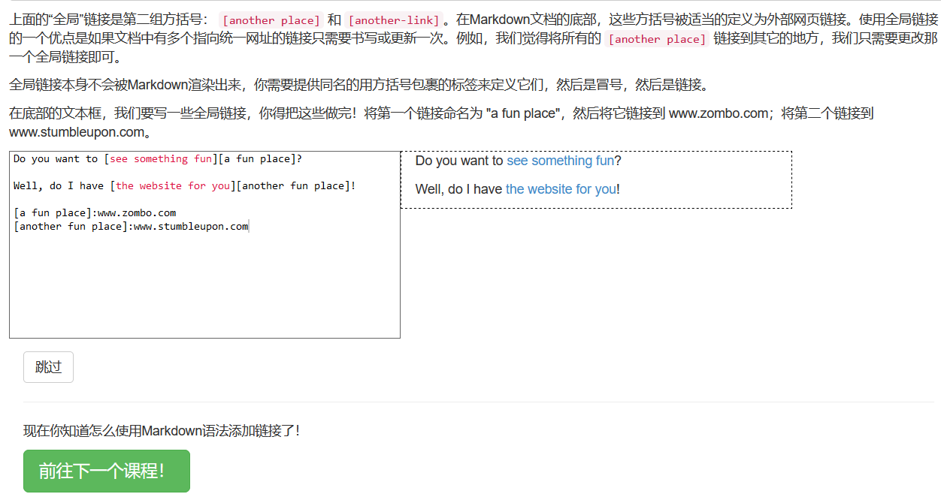
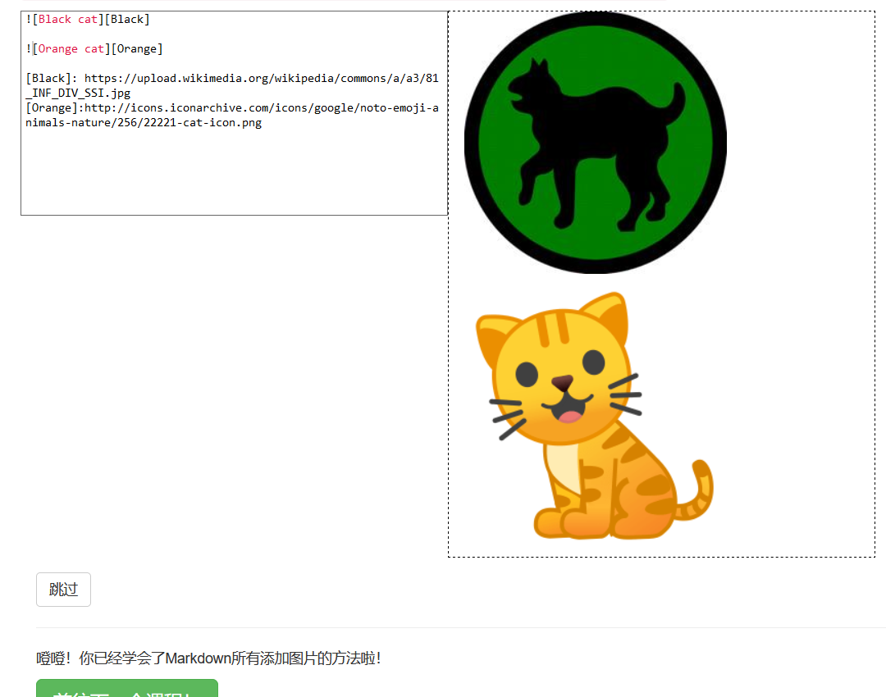
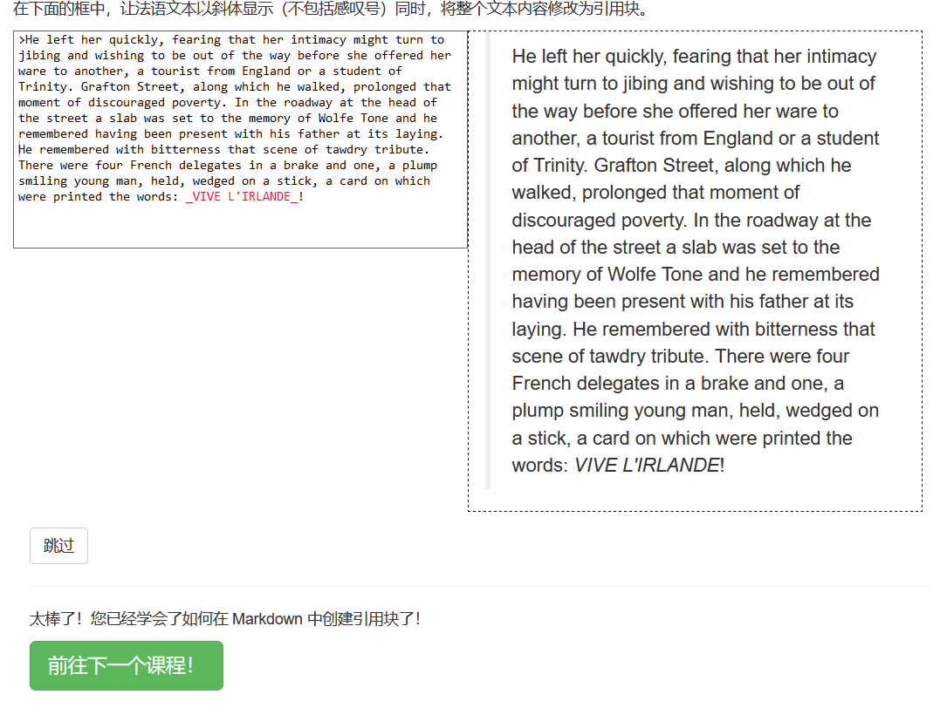
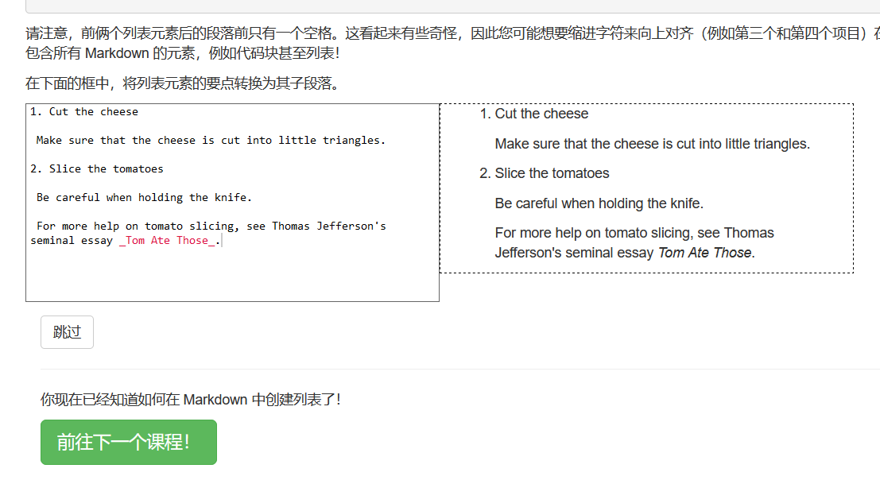
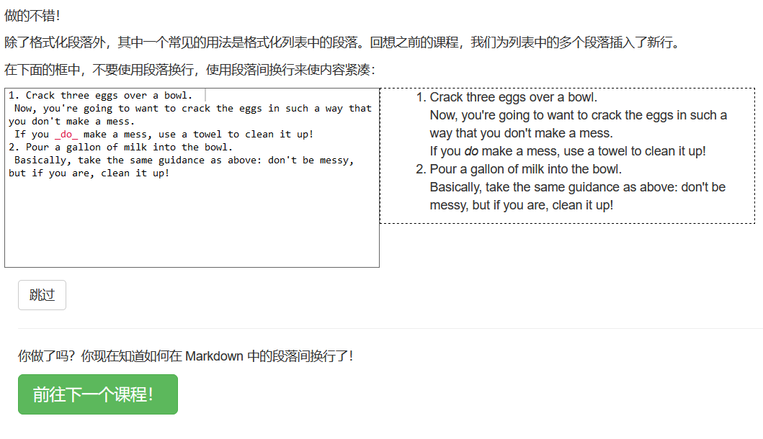

实验内容2 参与开源项目

分析所选项目
项目的地址：HIT-ReFreSH/JMobileSuit: Light weight Mobile Suit for Java.
功能分析：它可以将CLI指令映射为程序中的一个函数，可以方便地构造交互式命令行应用，适合快速开发各种小工具和Demo程序
开发目标：ReFreSH.JMobileSuit 是一个轻量级的 Java 移动套件，旨在提供一个简洁高效的框架，以便于开发控制台应用程序。其主要目标是简化命令映射到特定方法的过程，从而提高开发效率和代码可读性。
项目结构：核心模块提供基本的命令解析和执行功能。输入输出负责处理用户输入和程序输出，包括流的管理和格式化。测试模块包含对核心功能的单元测试，确保代码质量和稳定性。文档提供详细的使用说明和 API 文档，以帮助开发者快速上手。
项目遵守的开源协议：MIT 许可证（MIT License）
项目活跃度：
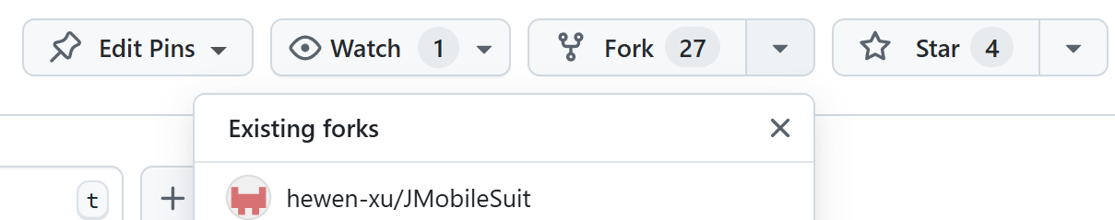
贡献者：
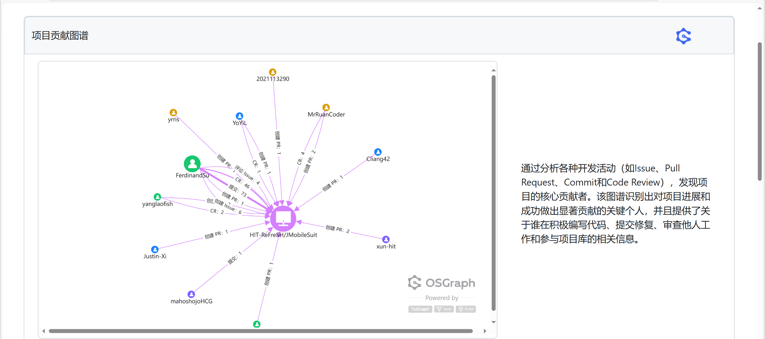

项目参与者贡献过程分析
参与者: 2021111502
针对issue: Unit Tests · Issue #1 · HIT-ReFreSH/JMobileSuit
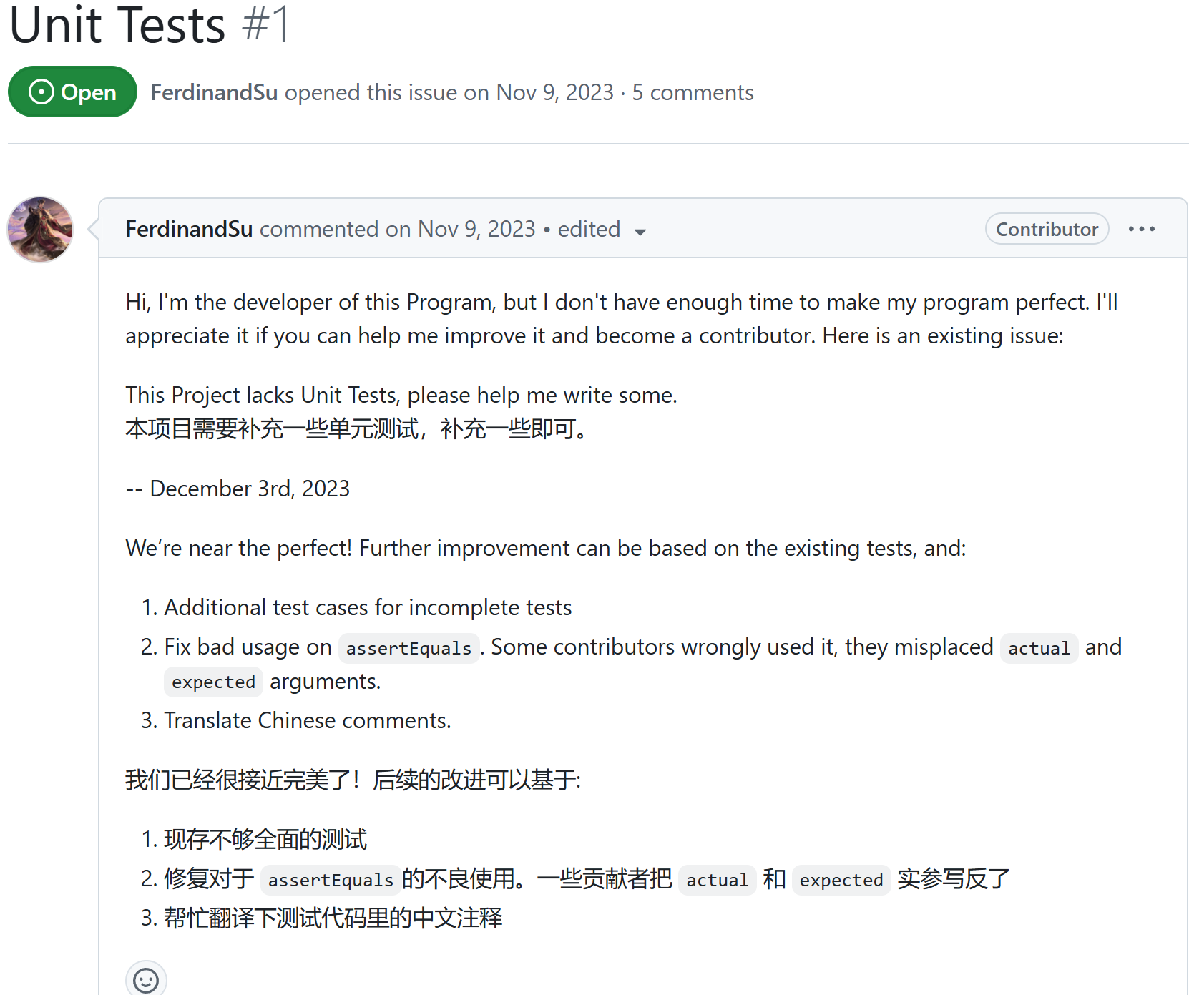
针对该issue的交流：
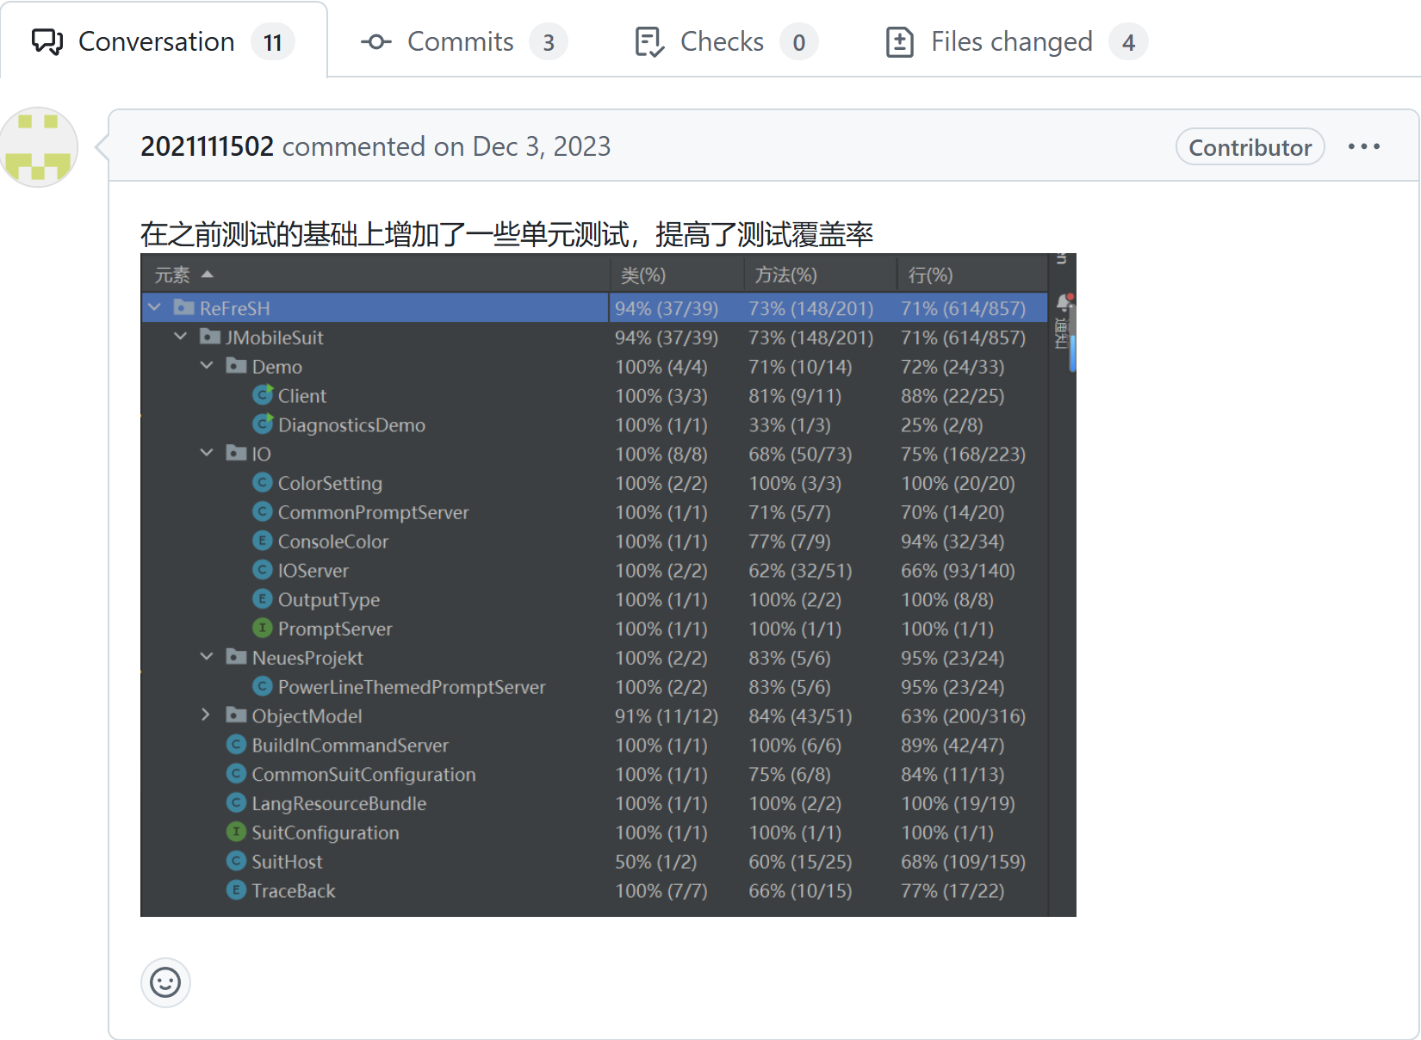
参与者2021111502对于Unit Test进行了补充，在之前测试的基础上增加了一些单元测试，提高了测试的覆盖率。
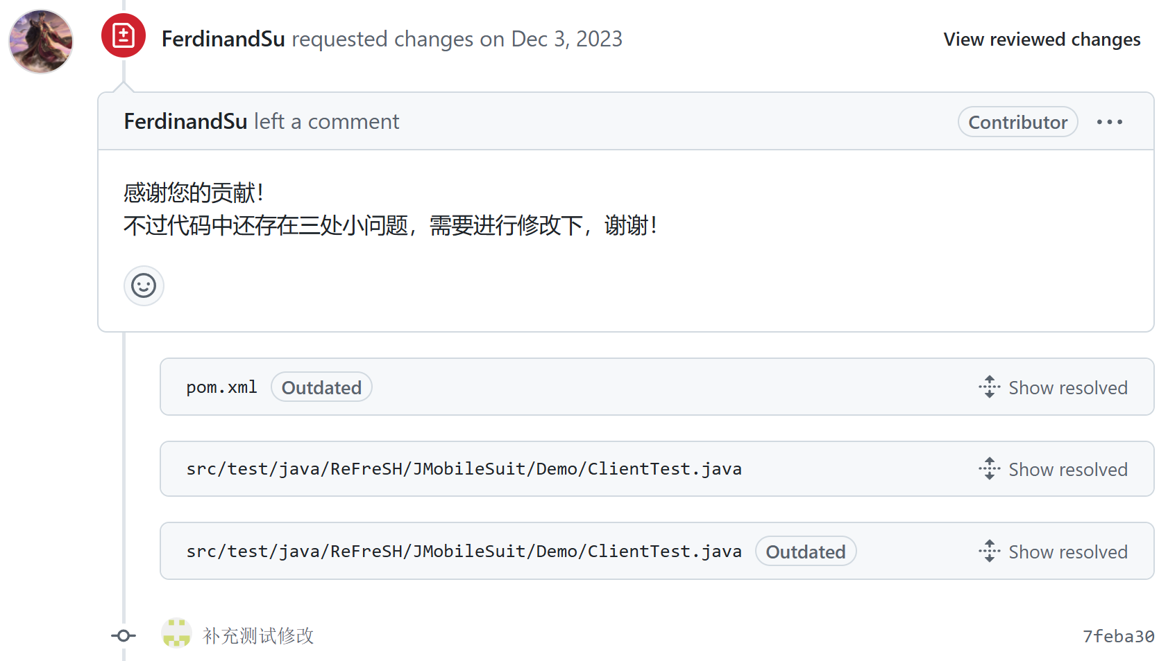
作者FerdinandSu发现了代码中的三处小问题，并且与参与者交流，让他提出修改建议并附上详细说明。
提交PR的过程：
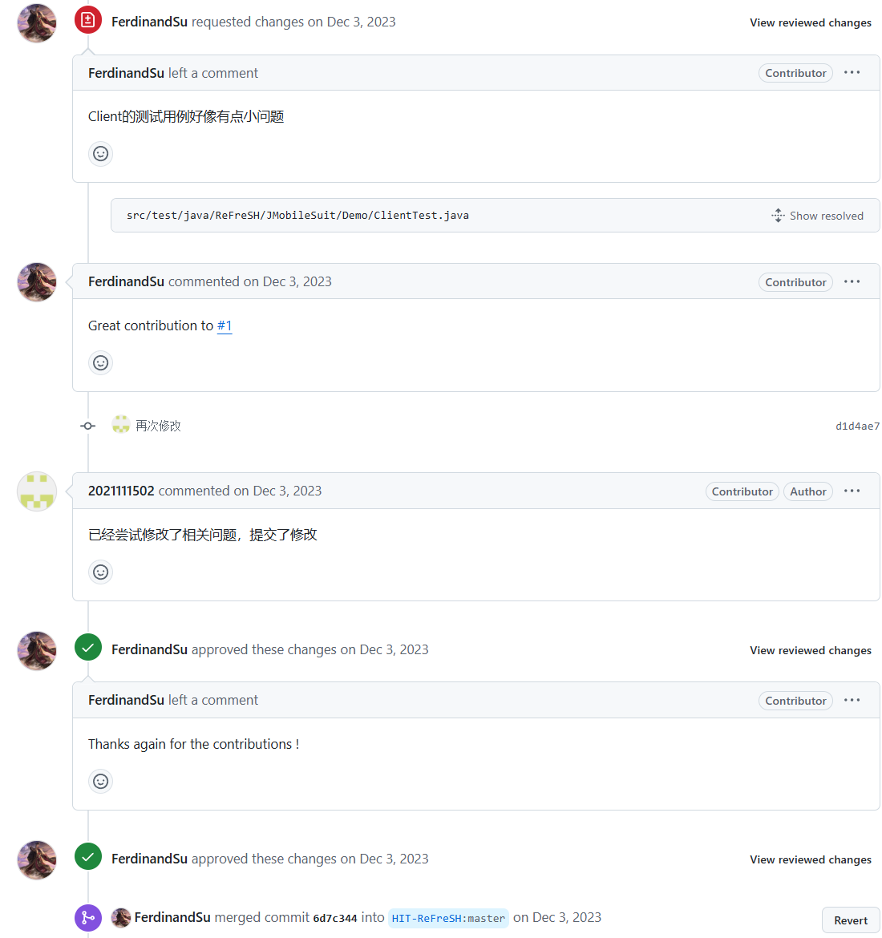
在参与者常识修改了测试用例中的问题后，作者将修改后的测试用例代码merge到了master中。PR完成。

贡献代码
issue的地址：Unit Tests · Issue #1 · HIT-ReFreSH/JMobileSuit
issue内容的截图：
提交的PR地址，以及截图：IOServerTests TODO resolved by hewen-xu · Pull Request #33 · HIT-ReFreSH/JMobileSuit
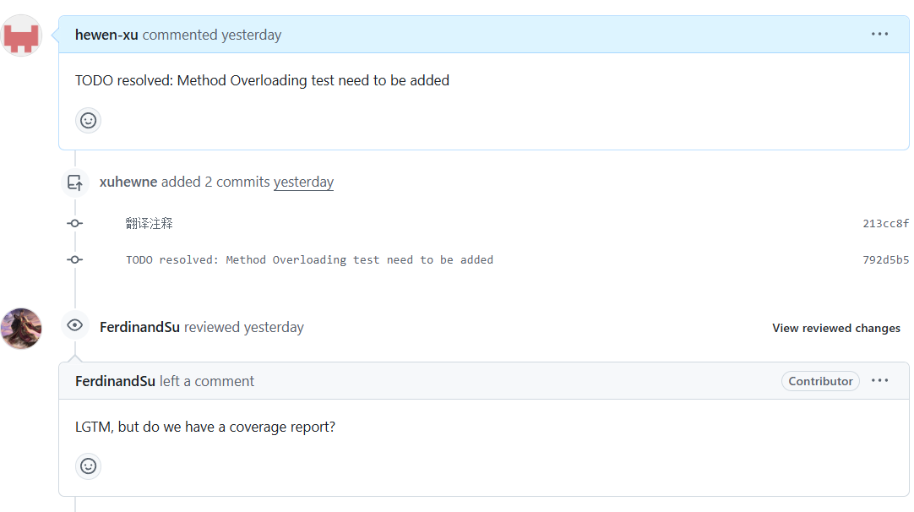
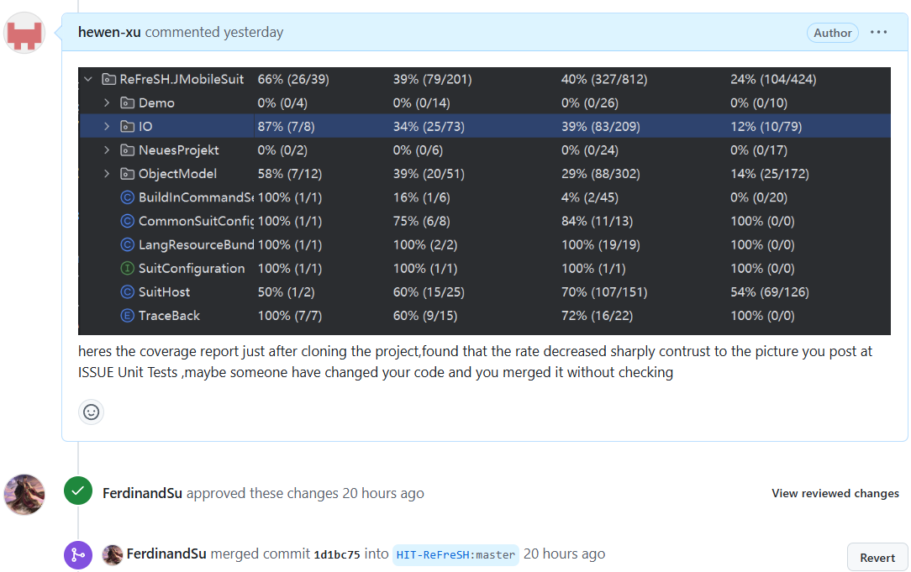
解决所选issue的思路：
1. 分析现有的单元测试，了解项目的测试结构。
2. 确定需要添加的测试用例，包括不完整的测试和边界条件。
3. 修复所有错误的 assertEquals 使用，确保实际值和期望值的顺序正确。
4. 翻译代码中的中文注释，确保所有贡献者能够理解。
5. 运行所有单元测试，确保通过。
6. 提交 PR，并详细说明修改内容和目的。
对于新增的测试用例：
1.审查当前的 IOServerTests，理解其测试结构和内容。
2.确定需要针对哪些重载方法编写测试用例，考虑不同参数组合。
3.为每个重载方法编写具体的测试用例，涵盖所有边界情况和异常。
4.确保所有新增测试通过，并没有引入新问题。
5.详细描述所做的修改，包括新增的测试用例及其目的。
6.根据反馈进行必要的调整，确保测试用例的完整性和有效性。
列出核心代码：
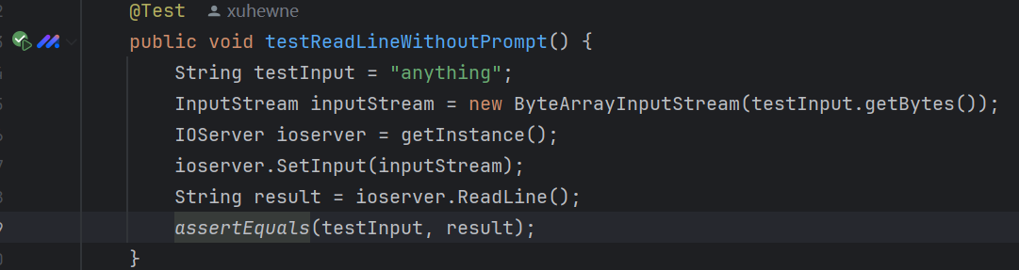
核心代码由胡翔宇提供
修改中文注释：
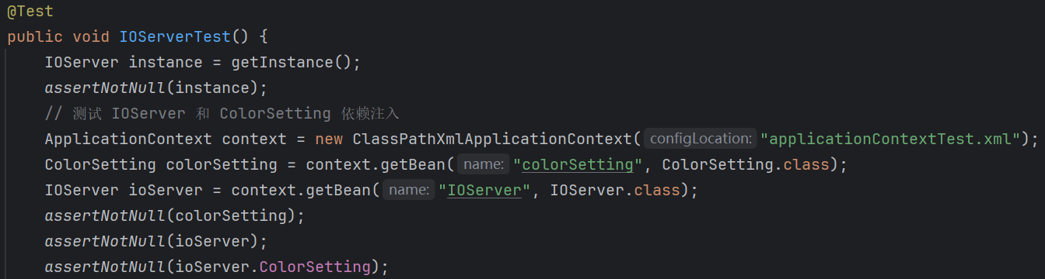
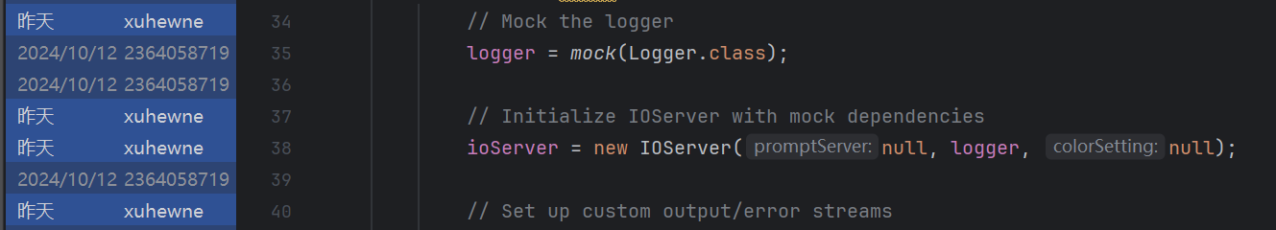

小结
通过编写单元测试，我们能够验证 IOServer 类的各个功能是否按预期工作。测试不仅能发现潜在的bug，还能确保后续代码修改不会破坏已有功能。
同时我们对关键方法进行了测试，包括输入输出、异常处理、调试日志等。这种覆盖率帮助我们全面了解 IOServer 的行为，提升了代码的可靠性。这种方式有效地降低了测试的复杂性，提高了测试的独立性。在测试过程中，我们发现一些方法的实现存在不足，及时进行了修改。这种反馈循环帮助我们提升了代码质量。
通过此次实验，我们对单元测试的设计和实施有了更深入的理解，学会了如何撰写有效的测试用例，同时我们也意识到测试在软件开发中的重要性，不仅可以提升代码质量，还能加快开发速度，减少后期维护成本。
最重要的是Github在这其中发挥了重要的作用，开发者可以通过 Pull Requests (PR) 提交代码变更，团队成员可以在 PR 上进行讨论、代码审查和反馈。这种交流方式提升了团队的沟通效率，确保代码质量。同时GitHub 的 Issues 功能允许开发者创建和管理任务、bug 和功能请求。这为项目管理提供了清晰的视图，使团队可以跟踪进度并优先处理重要问题。

